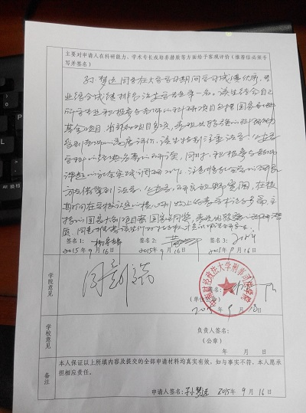
图1 三名教授联名推荐信
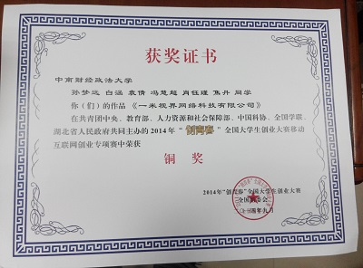
图2 2014年“创青春”全国大学生创业大赛国家铜奖
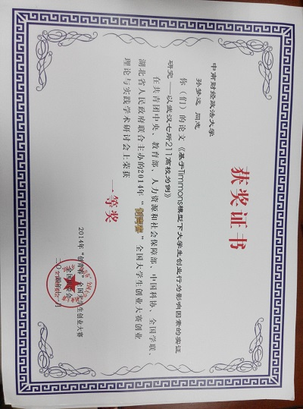

图3 2014年“创青春”全国大学生创业理论与实践学术研讨会论文一等奖
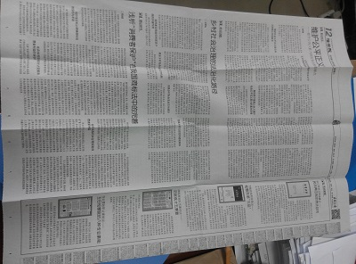
图4 法制日报理论版（第一篇文章）
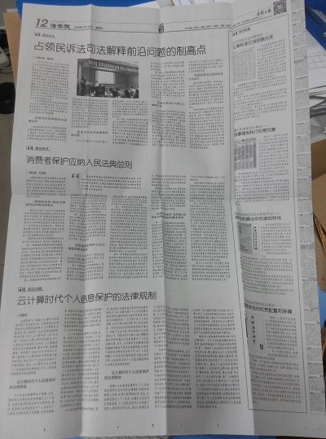
图5 法制日报理论版（第二篇文章）
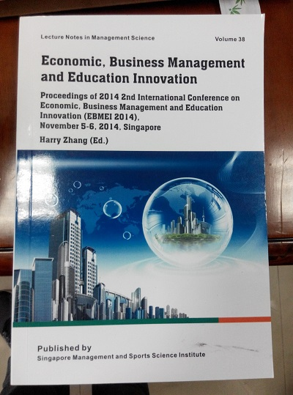
图6 英文论文封面（第一篇）
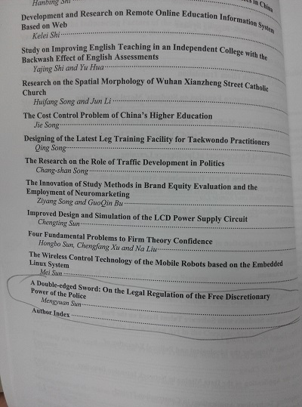
图7 英文论文目录（第一篇）
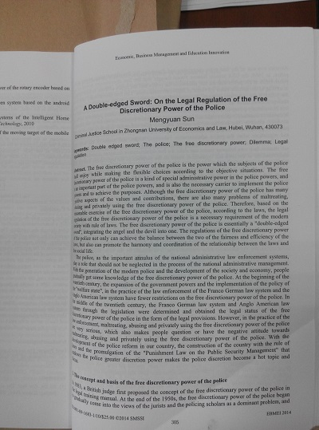
图8 英文论文正文（第一篇）
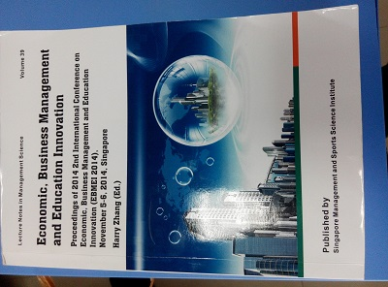
图9 英文论文封面（第二篇）
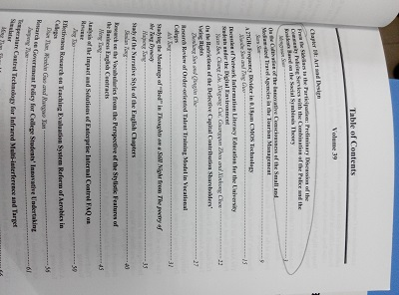
图10 英文论文目录（第二篇）
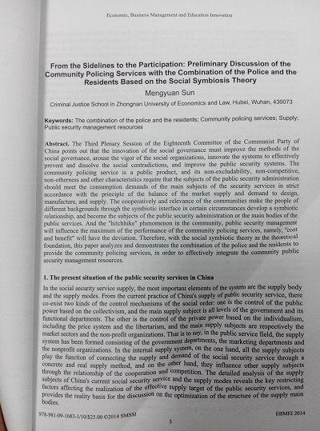
图11 英文论文正文（第二篇）
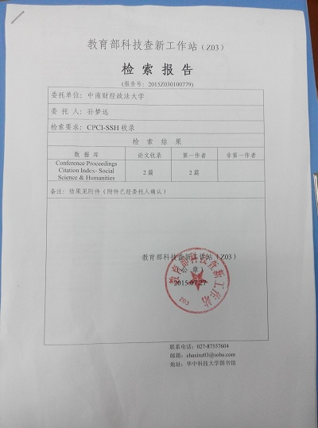
图12 教育部CPCI论文检索报告（第一页）
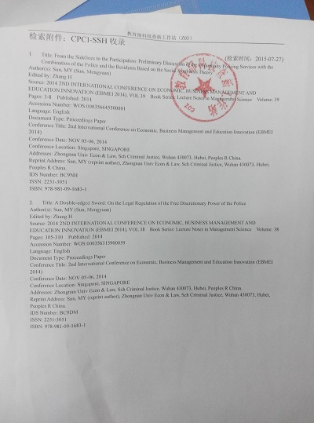
图13 教育部CPCI论文检索报告（第二页）

